Düsseldorf, 07. Februar 2019

Gütegemeinschaft Kupferrohr e.V.:
Neue Güte- und Prüfbestimmungen für „System Kupferrohr“ veröffentlicht

Regelwerk für neues, RAL-zertifiziertes Gesamtsystem inklusive Pressfittings
Die Gütegemeinschaft Kupferrohr e.V. hat ihre Güte- und Prüfbestimmungen grundlegend überarbeitet und Mitte Januar 2019 veröffentlicht. Das neue Regelwerk mit dem technischen Stand September 2018 ist ab dem 1. Mai 2019 gültig. Hintergrund ist die Ausweitung der Gütesicherung auf das gesamte „System Kupferrohr“ einschließlich Pressfittings. Dieses Gesamtwerk wurde im September 2018 vom RAL anerkannt. „Damit kann die Qualitätssicherung für das Gesamtsystem mit allen fünf Komponenten erfolgen. Sie umfasst das Kupferrohr, Lötfittings, Hartlote, Weichlote und die neu hinzugekommenen Pressfittings“, erläutert Hilbert Wann, Geschäftsführer der Gütegemeinschaft. „Infolge unserer konsequenten Ausrichtung auf den Systemgedanken hat der Güteausschuss die bestehenden Güte- und Prüfbestimmungen für die vier bisherigen Komponenten überarbeitet und für die Pressverbindungen neu definiert.“ Das neue Regelwerk kann ab sofort als Drucksache beim Beuth-Verlag bezogen werden. Es ist in Kürze erstmals auch in Englisch verfügbar, denn die Güte- und Prüfbestimmungen finden herstellerseitig auch im europäischen Ausland Anwendung. Neben den deutschen Mitgliedern der Gütegemeinschaft nutzen Hersteller folgender EU-Staaten die Gütesicherung und das Gütezeichen: Finnland, Italien, Frankreich, Polen, Spanien, Ungarn, Griechenland und Belgien. Mit dem Gütezeichen bescheinigen die Hersteller der genannten Komponenten des „System Kupferrohr“, dass sie sämtliche relevanten nationalen und EU-Regelwerke in Bezug auf Qualitätssicherung einhalten.
„Mit den überarbeiteten Güte- und Prüfbestimmungen haben wir die Grundlage dafür geschaffen, die Gütesicherung auch für Pressverbinder einzuführen. Wir gehen damit 2019 in die Umsetzung“, so Hilbert Wann. „Mit der Einbindung der Hersteller für Pressfittings erfolgt erstmals die Qualitätssicherung im Gesamtsystem Kupferrohr, inklusive aller Installationskomponenten. Das ist ein bedeutender Schritt für noch mehr Produktsicherheit auf den in- und ausländischen SHK-Märkten.“
Mit der im September 2018 erfolgten Beurkundung der Kollektivmarke „RAL-Gütesicherung System Kupferrohr“ wurde das Anerkennungsverfahren durch das RAL-Institut erfolgreich abgeschlossen. Mit diesem Schritt unterstreicht die Gütegemeinschaft die Bedeutung der seit fast fünf Jahrzehnten bestehenden Gütesicherung. Diese nahm mit der Einführung der Güte- und Prüfbestimmungen im Jahr 1970 ihren Anfang. Die Gütegemeinschaft Kupferrohr e.V. feierte im Oktober 2018 ihr 50-jähriges Bestehen. Gegründet wurde sie am 17. Juli 1968 in den Räumen des Deutschen Kupferinstituts e.V. mit damaligem Sitz in Berlin-Charlottenburg.

Weitere Informationen: | Pressearbeit:
Gütegemeinschaft Kupferrohr e.V.  Hilbert Wann, Geschäftsführer  Heinrichstraße 24 - 40239 Düsseldorf  Telefon: +49 211 941 908 37  hilbert.wann@guete-kupferrohr.de  https://Guete-Kupferrohr.de | Press’n’Relations GmbH Niederlassung Berlin  Bruno Lukas  Boyenstraße 41 – 10115 Berlin  Telefon: +49 30 577 00-325  Telefax: +49 30 577 00-324  blu@press-n-relations.de  www.press-n-relations.de
Die Gütegemeinschaft Kupferrohr e.V. wurde 1968 gegründet und hat die Aufgabe, die Güte von Kupferrohren und Fittings, Loten, Flussmitteln usw. für die Kupferrohrinstallation zu sichern. Die technischen Kriterien sind in den Güte- und Prüfbestimmungen „System Kupferrohr“ festgelegt, die von RAL anerkannt sind. Normgerecht gekennzeichnete Materialien unterliegen zwar ohnehin einer weitgehenden Qualitätskontrolle beim Hersteller. Gütegesicherte Materialien werden aber darüber hinaus nicht nur strengen Prüfungen im Rahmen der Gütebestimmungen unterzogen, sondern die Hersteller unterwerfen sich zusätzlich der Fremdüberwachung. Die Gütesicherung einer Gütegemeinschaft im Rahmen von RAL Deutsches Institut für Gütesicherung und Kennzeichnung e.V. bedeutet höchst anspruchsvolle technische Produktprüfung, die Pflege des Gütegedankens, die Förderung der Redlichkeit im Handelsverkehr durch Wahrheit und Klarheit, verlässliche Kennzeichnung von Waren und Leistungen zum Schutz des Verbrauchers. Kupferrohre und Zubehörmaterialien tragen auf dem einzelnen Erzeugnis und auf der Verpackung das anerkannte Gütezeichen der Gütegemeinschaft Kupferrohr e.V. Die regelmäßigen Überwachungsprüfungen, denen sich die Gütezeicheninhaber unterziehen, werden von neutralen, amtlichen Prüfanstalten nach objektiven, nachprüfbaren Kriterien durchgeführt.

Bildmaterial
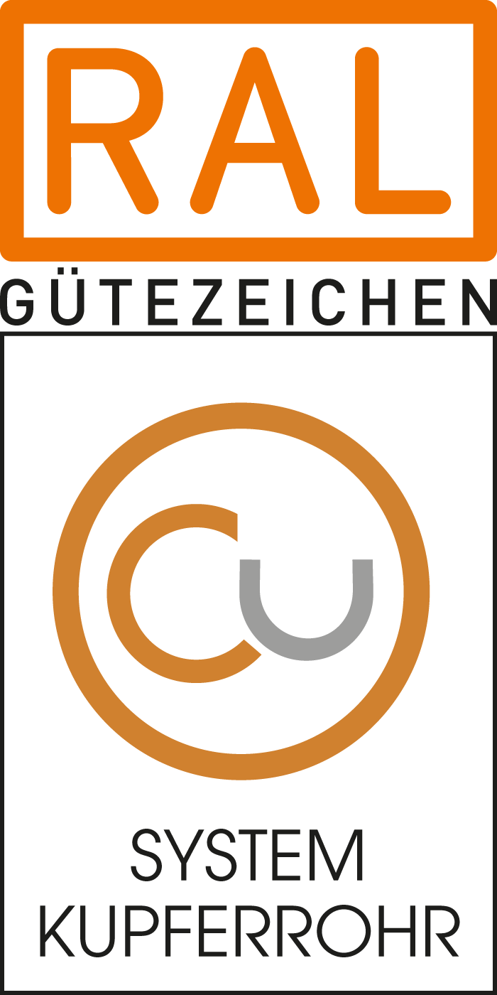
Das neue RAL Gütezeichen: Mit der im September 2018 erfolgten Beurkundung der Kollektivmarke „RAL-Gütesicherung System Kupferrohr“ wurde das Anerkennungsverfahren durch das RAL-Institut erfolgreich abgeschlossen
(Bildquelle: RAL e.V. / Gütegemeinschaft Kupferrohr e.V.)

